**Taller Clase 10 Grupo 5**

**df** información de las unidades: permite mostrar los archivos, particiones, uso de memoria de cada unidad, porcentaje de uso, en que partición está montada esa partición.

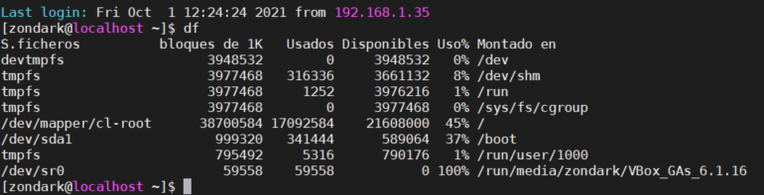

**top** es un comando similar al Task Manager en Windows.%MEM referencia al consumo de memoria, %CPU indica el porcentaje de consumo de procesador, PID hace referencia al ID del proceso, User indica el nivel de permiso que requiere la ejecución de la tarea, también muestra el tiempo de ejecución, Orden/Command que hace referencia al nombre del proceso, VIRT que hace referencia a la cantidad de memoria virtual que se está usando en ese momento, RES (Resident size) Cantidad de memoria física que una tarea ha usado, SHR la cantidad de memoria compartida usada por una tarea y S que hace referencia al estado del proceso.

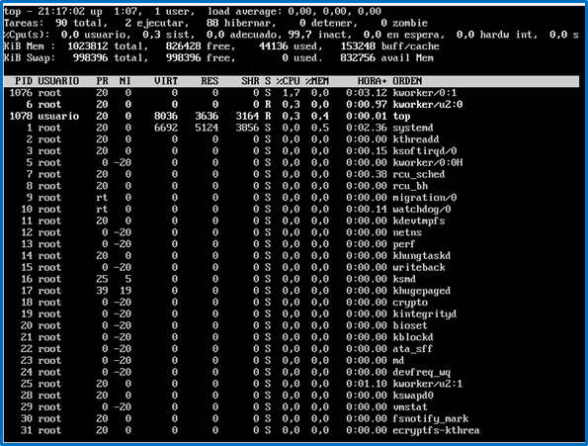

**Red Hat**

* Descripción del SO

Red Hat es conocida en gran medida por su sistema operativo empresarial Red Hat Enterprise Linux y por la adquisición del proveedor de middleware empresarial de código abierto JBoss. Red Hat también ofrece Red Hat Virtualization (RHV), un producto de virtualización empresarial. Red Hat proporciona almacenamiento, plataformas de sistemas operativos, middleware, aplicaciones, productos de administración y servicios de soporte, capacitación y consultoría.

* ¿Es open source o con licencia ?

Es un SO open source que incluye un modelo de negocio basado en una subscripción para proveer servicios y soporte técnico a nivel empresarial.

* ¿Cuáles son los recursos de Hardware que tiene la MV? Si no se pueden ver, buscar requisitos mínimos en internet

**Requisitos Mínimos**

* 6GB de espacio libre.
* 2GB de RAM.

**Recomendado**

* Para la mayoría de sistemas operativos más de 6GB de espacio en el disco duro es recomendable.
* Un procesador de un núcleo o un hilo por cada CPU virtualizada, y otro para el hypervisor
* 2GB de RAM por cada sesión de usuario.

**Requerimientos para una Virtualización XEN completa**

* Un procesador Intel con extensiones Intel VT, o
* Un procesador AMD con las extensiones AMD-V, o
* Un procesador Intel Itanium.
* ¿Cómo se accede a la ventana de comandos?

Ctrl + Alt + t

Aplicaciones -> Herramientas de Sistema -> Terminal

Click Derecho + Abrir terminal

* ¿Puedo instalar aplicaciones?¿Por qué?

Si es posible realizar instalación de aplicaciones por medio del gestor de aplicaciones yum.

* ¿Hay juegos instalados?

No, ya que es un sistema enfocado a servicios y no a usuario final.

* Capturar una imagen del file explorer (ejemplo)